|  |
| --- |
| Laboratorio de Computación  Salas A y B |
| |  |  | | --- | --- | | Profesor: | Claudia Rodriguez Espino | | Asignatura: | Fundamentos de Programación | | Grupo: | 1104 | | No de Práctica(s): | 1 | | Integrante(s): | Valencia Mancera Erick Samuel | |  |  | |  |  | |  |  | | No. de Equipo de cómputo empleado: | #52 | | Semestre: | 1ª | | Fecha de entrega: | 18 de agosto del 2018 | | Observaciones: |  | |  |  | |

CALIFICACIÓN: ________________

**Practica #2: GNU/Linux**

**Objetivo:** Conocer la importancia del sistema operativo de una computadora, así como sus funciones. Explorar un sistema operativo GNU/Linux con el fin de conocer y utilizar los comandos básicos en GNU/Linux.

**Desarrollo**

Comenzamos la práctica con la introducción a los sistemas operativos y los distintos tipos de software que existen: Libre y de Licencia. Entramos al programa de Secure Shell Client, donde aprendimos a utilizar distintos comandos para el software en uso.

Iniciamos usando el comando *ls* el cual nos permite ver en forma de lista los elementos que existen en alguna ubicación del sistema en uso. También existe el comando ls . que realiza exactamente la misma acción.

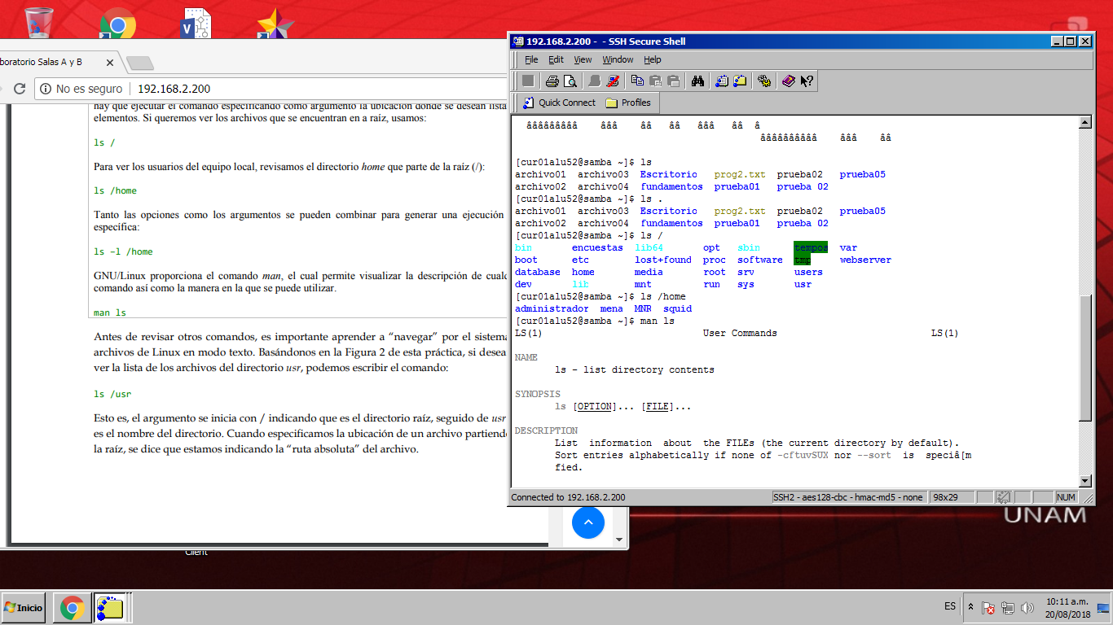

Este comando puede tener distintas funciones si se le agrega un comando extra. Así como ls / el cual deja ver los usuarios del equipo local, también está ls /home con el cual revisamos el directorio.



Si se le agrega *man ls* lo cual permite visualizar la descripción de cualquier comando, así como la manera en la que se puede utilizar.



Ahora, para navegar por el sistema de archivos se utilizan otros comandos. Al comando *ls* se le agrega *usr* que es el nombre del directorio. Existe otra forma de especificar la ubicación de un archivo, esto es empleando la “ruta relativa”. Si bien el punto (.) es para indicar la ubicación actual, el doble punto (..) se utiliza para referirse al directorio “padre”.

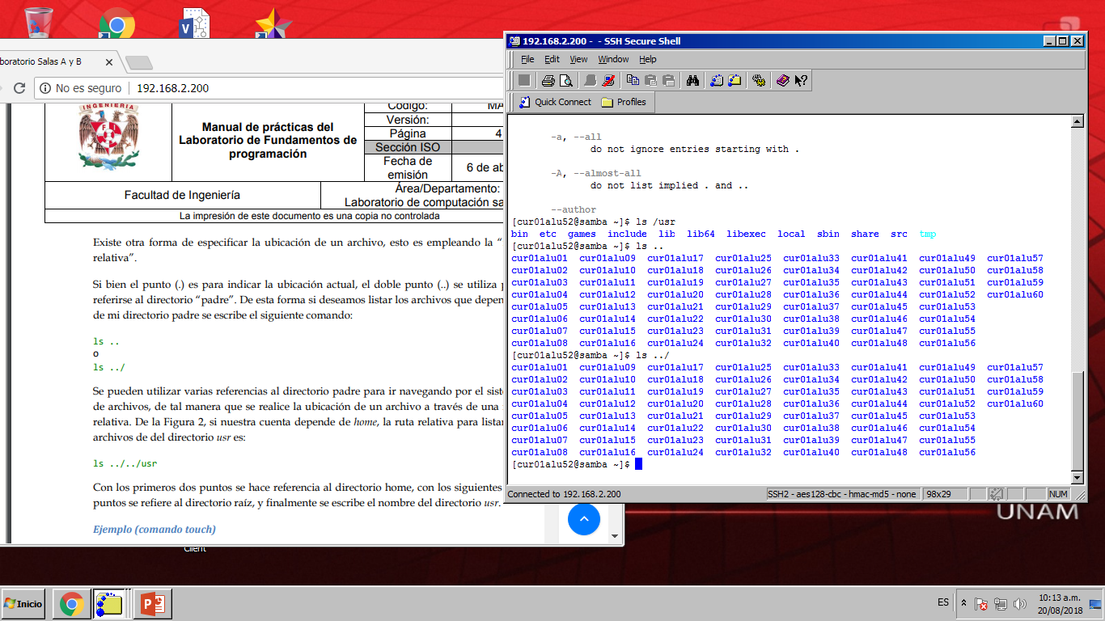

El siguiente comando que utilizamos fue *touch* el cual permite crear archivos de texto.

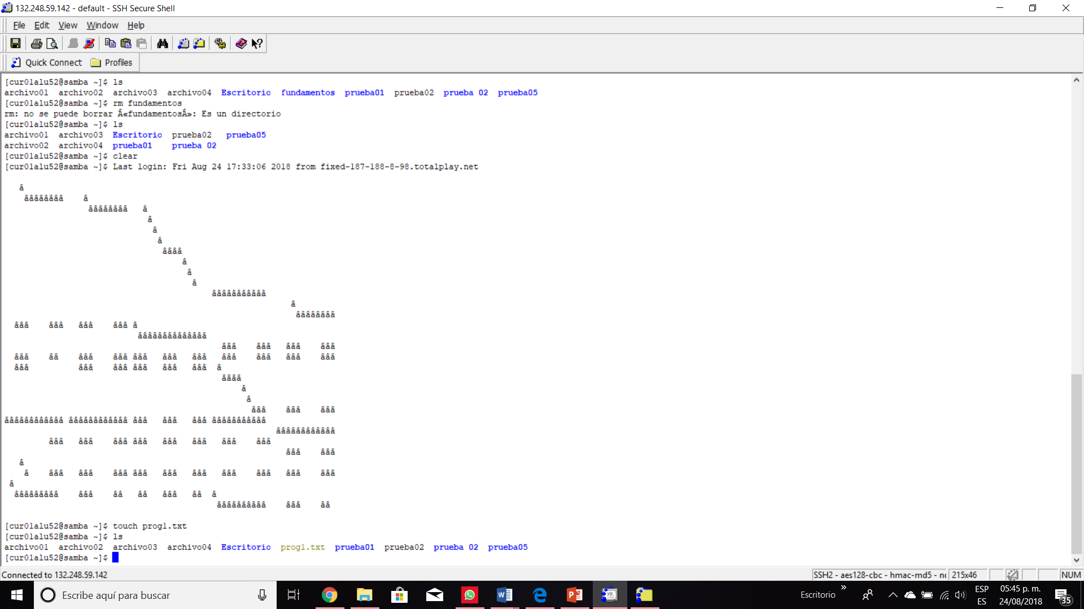

El comando *mkdir* permite crear una carpeta.

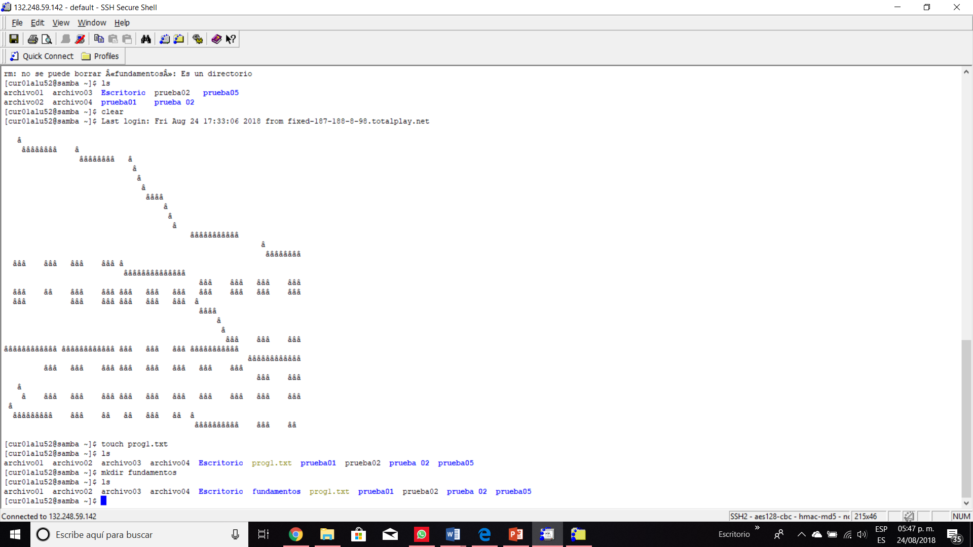

El comando *cd* permite ubicarse en una carpeta. El comando es cd -nombredelacarpeta y dos puntos (..) para regresar a la carpeta de inicio.

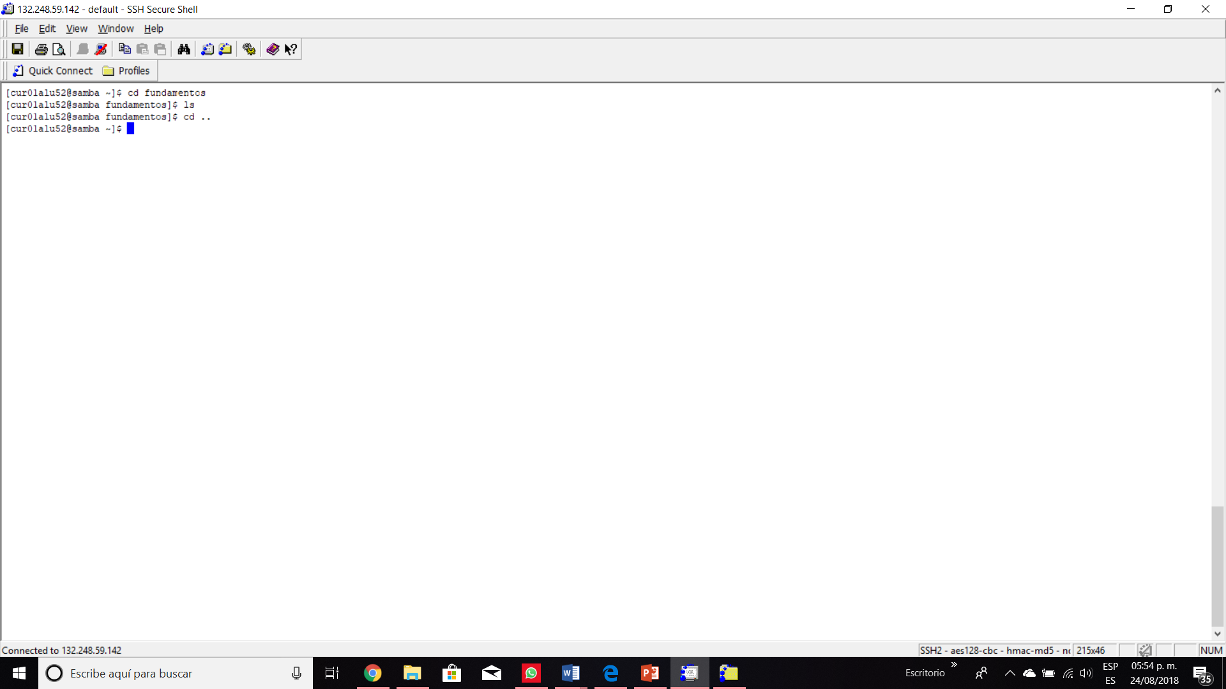

El comando *pwd* permite conocer la ubicación actual(ruta).

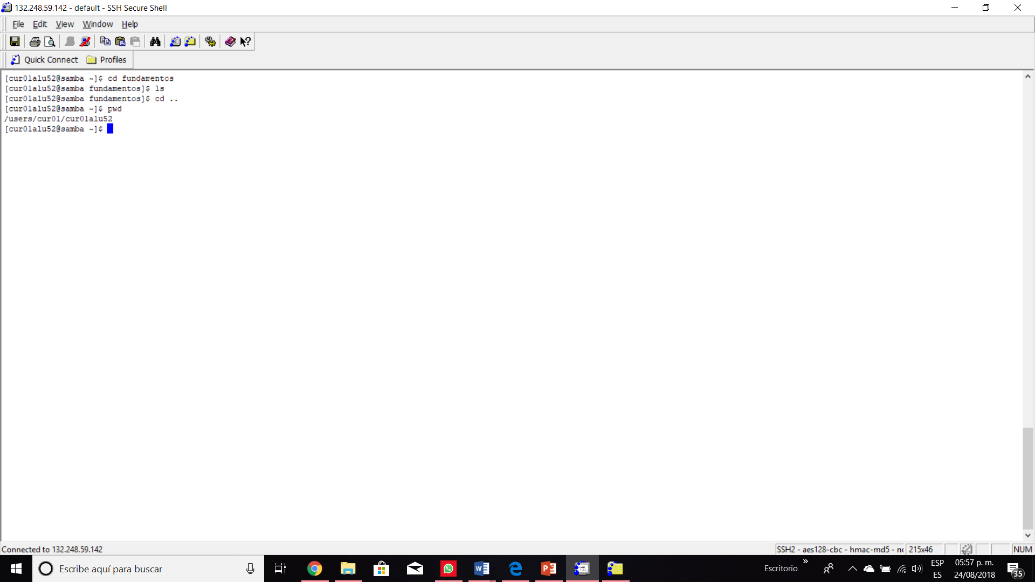

El comando *find* permite buscar un elemento dentro del sistema de archivos.

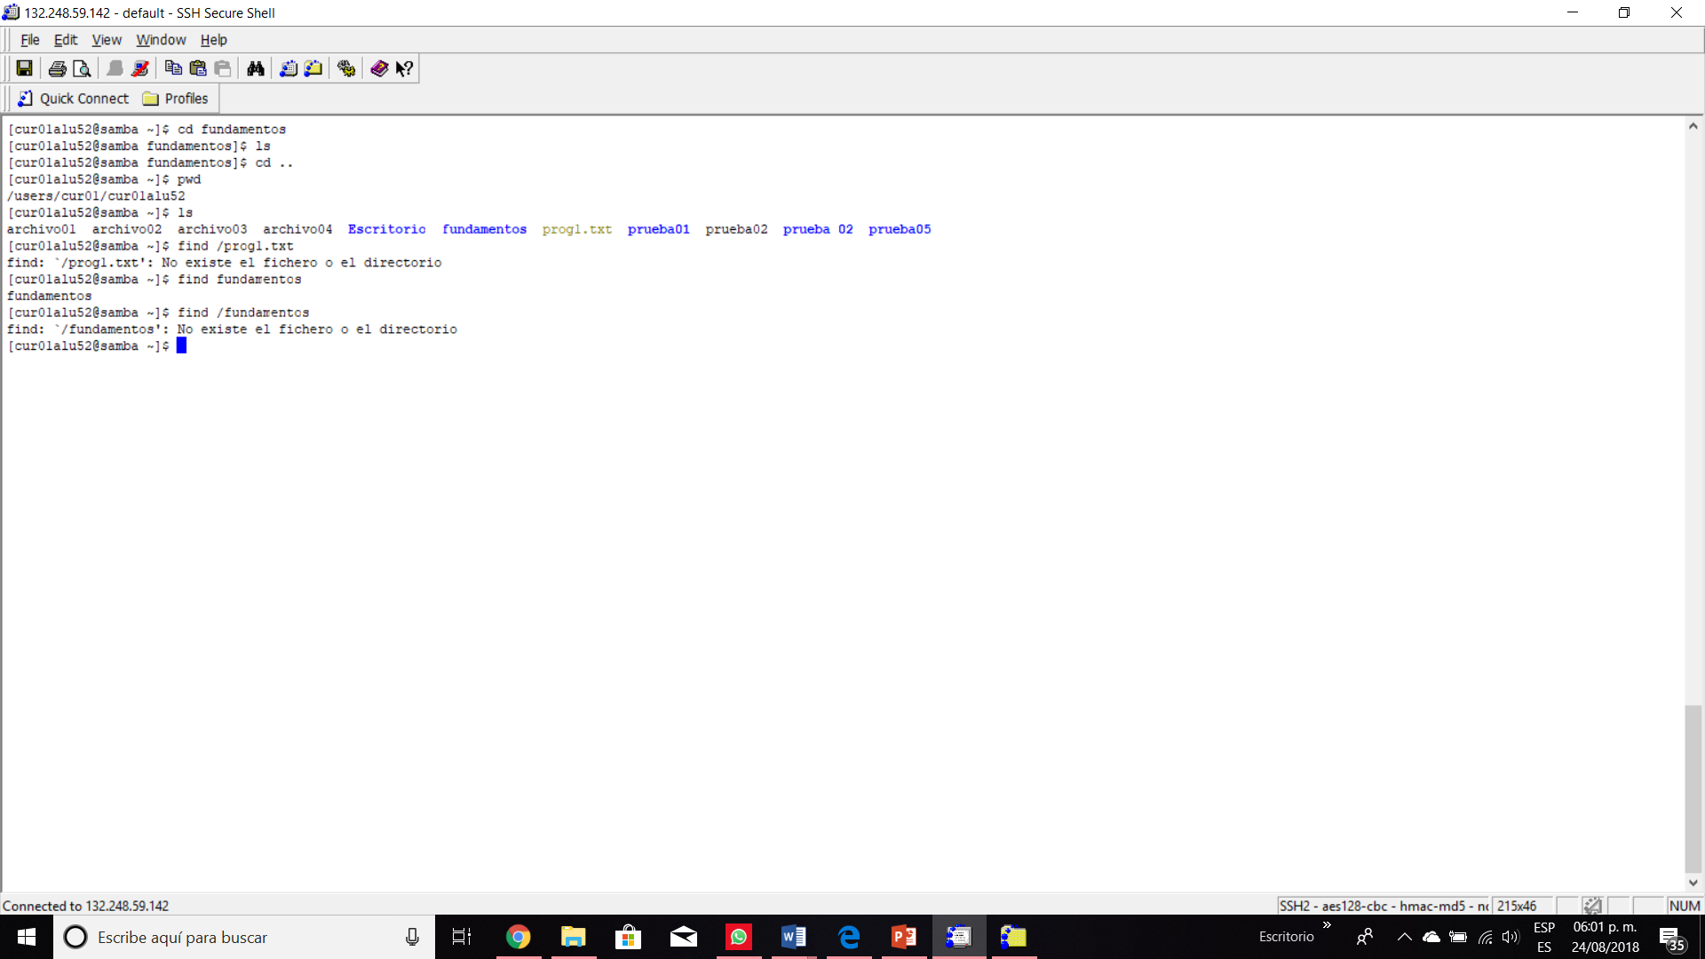

El comando *clear* permite limpiar la pantalla de la consola.

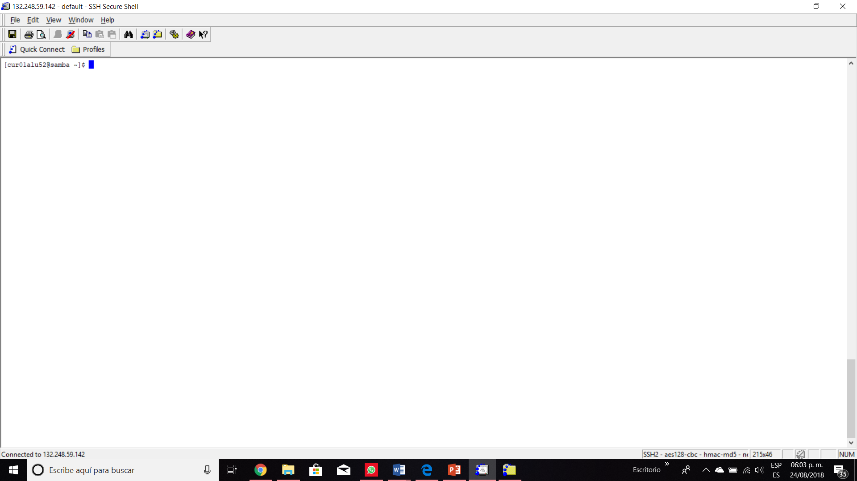

El comando *cp* permite copiar un archivo y ponerlo con otro nombre.

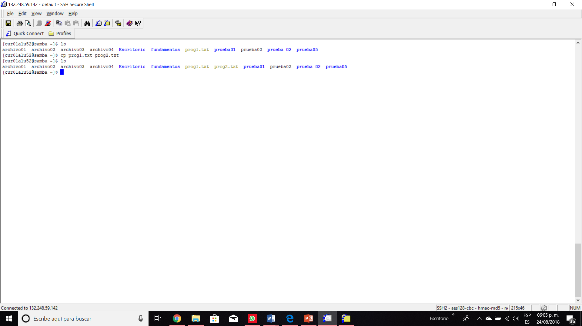

El comando *mv* permite mover un archivo de un lugar a otro, en el sistema de archivos.

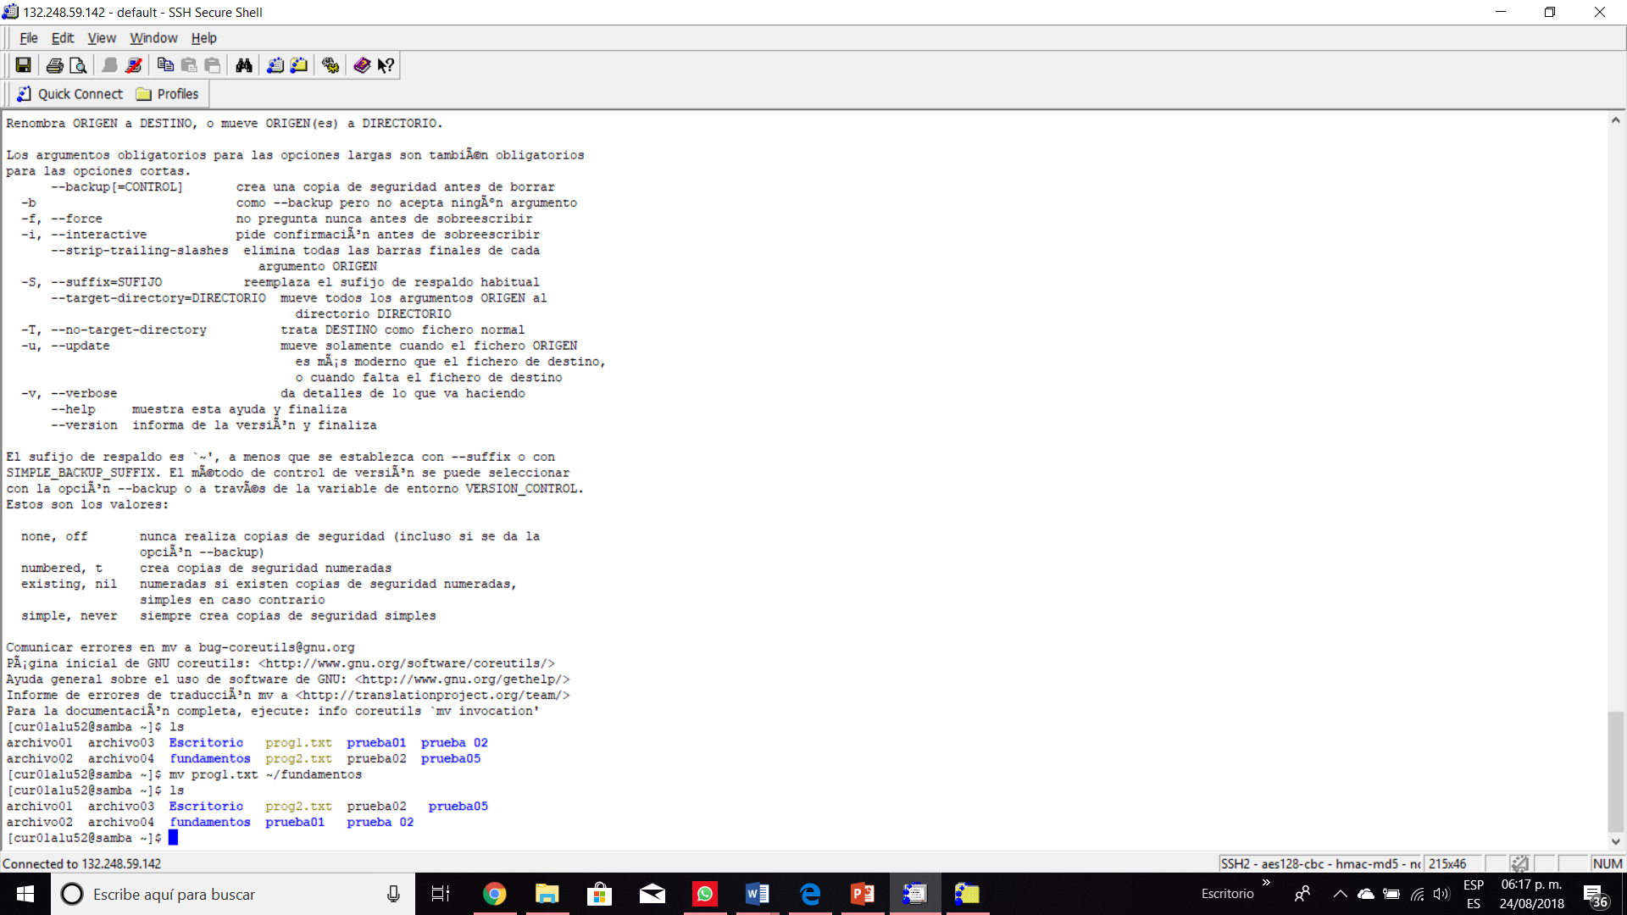

El último comando *rm* permite eliminar un archivo o un directorio.

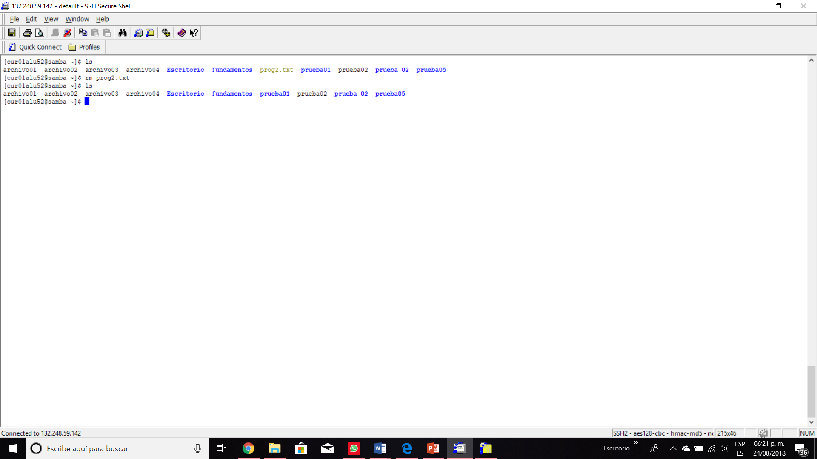

**Conclusiones**

Es muy importante saber manejar distintos tipos de sistemas operativos, siendo ingenieros en computación no podemos conformarnos en conocer las características de solo uno de muchos sistemas operativos. Debemos conocer las características, los comando y toda clase de información que tengan los sistemas para poder brindar un buen servicio.